Лабораторная работа №1

студента группы ПИ-212

Лапко Никиты Алексеевича

*Выполнение:_________ Защита:___________*

**РАБОТА В СРЕДЕ MICROSOFT VISUAL STUDIO 2010. РЕАЛИЗАЦИЯ ЦИКЛИЧЕСКИХ АЛГОРИТМОВ СРЕДСТВАМИ ЯЗЫКА С/С++**

**Вариант 22**

**Цель работы**: получить навыки в создании, настройке и отладке консольных приложений на языке программирования C/C++ в среде Visual Studio; ознакомиться с основными библиотечными функциями ввода-вывода; получить навыки в составлении простейших циклических алгоритмов и реализации их средствами языка С/С++.

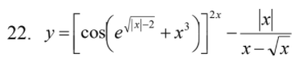

**Содержание работы**

1. Ознакомиться с теоретическим материалом.
2. В среде Visual Studio 2022 создать решение (консольное приложение). Настроить его свойства по аналогии с примером, рассмотренным в теоретических сведениях. В составе решения составить программу, которая выводит на экран ФИО студента, выполняющего работу и номер группы. Также программа должна содержать описание двух целочисленных переменных, которые вводятся с клавиатуры, а затем их сумма выводится на экран. Использовать сначала средства ввода-вывода языка С, затем С++.
3. При наборе программы отработать использование основных возможностей редактора кода.
4. Произвести отладку программы в обычном и пошаговом режимах. В отчет внести текст программы, а также скриншоты информационного окна после построения и при пошаговом выполнении программы (со значениями локальных переменных) и окна консоли с результатом работы программы.
5. Выбрать алгоритм, составить его блок-схему и программу с использованием оператора цикла for для вычисления и вывода на экран в точках xi=a+ih, i=0,1,2...,n, h=(b-a)/n промежутка [a,b] значений функции y=f(x), указанной в варианте задания (см. ниже). Также программа должна определять наибольшее и среднее значение функции. Предусмотреть проверку вычисляемых значений аргумента на принадлежность области допустимых значений. Ввод исходных данных (a, b, n) осуществлять с клавиатуры.
6. Составить аналогичные блок-схему и программу, но с использованием оператора цикла while или do-while на выбор.
7. Создать новое решение, в которое в виде отдельных проектов включить программы, созданные при выполнении пунктов 5 и 6. В отчет внести обе блок-схемы и программы, а также результаты их тестирования.
8. Проверить работу программ, выполнив вычисление значений функции, указанной в варианте задания, в табличном редакторе (например, Excel). Внести результаты вычислений в отчёт.

**Ход работы**

1. Ознакомился с теоретическим материалом.
2. В среде Visual Studio 2022 создал решение (консольное приложение). Настроил его свойства по аналогии с примером, рассмотренным в теоретических сведениях. В составе решения составил программу, которая выводит на экран ФИО студента, выполняющего работу и номер группы. Также программа содержит описание двух целочисленных переменных, которые вводятся с клавиатуры, а затем их сумма выводится на экран. Использовал сначала средства ввода-вывода языка С, затем С++.

**Код на С**

#include <iostream>

#include <locale.h>

int main()

{

setlocale(LC_ALL, "Rus");

int a, b;

printf("Лапко Никита Алексеевич ПИ-212\n");

printf("Введите 2 числа: ");

scanf_s("%d%d", &a, &b);

printf("Сумма чисел равна: %d", a + b);

}

**Код на С++**

#include <iostream>

#include <locale.h>

int main()

{

setlocale(LC_ALL, "Rus");

int a, b;

std::cout << "Лапко Никита Алексеевич ПИ-212" << std::endl;

std::cout << "Введите 2 числа: ";

std::cin >> a >> b;

std::cout << "Сумма чисел равна: " << a + b;

1. При наборе программы отработал использование основных возможностей редактора кода (подсветка служебных слов языка и комментариев; разбиение кода на логические группы; автоматическое создание отступов в коде; удобное перемещение между началом и концом составного оператора; демонстрация отладочной информации; поиск и замена фрагментов кода; вывод информации об определении элементов кода; использование технологии автодополнения IntelliSense)
2. Произвел отладку программы в обычном и пошаговом режимах. (рис. 1 и рис. 2)

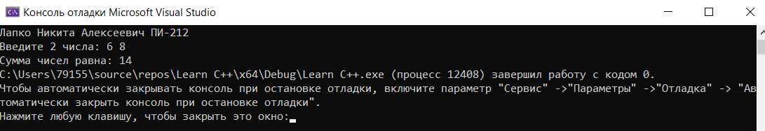

**Рис. 1 – Отладка в обычном режиме**

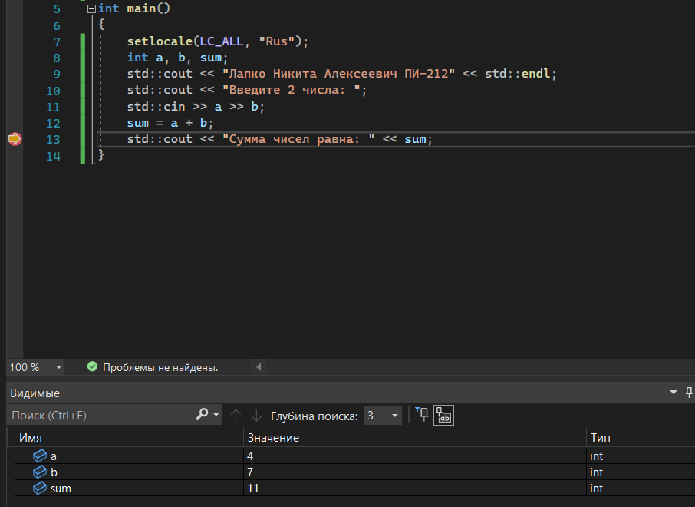

**Рис. 2 – Пошаговая отладка**

1. В соответствии со своим вариантом, выбрал алгоритм, составил его блок-схему и программу с использованием цикла for вычисления и вывода на экран в точках xi=a+i*h, i=0,1,2...,n, h=(b-a)/n промежутка [a,b] значений функции y=f(x), указанной в варианте задания. Программа определяет наибольшее и среднее значение функции. Предусмотрел проверку вычисляемых значений аргумента на принадлежность области допустимых значений. Ввод исходных данных (a, b, n) осуществлял с клавиатуры.

  
#include <iostream>

#include <locale.h>

#include <math.h>

int main()

{

setlocale(LC_ALL, "ru");

int a, b, n, count = 0;

float m1, m2, m3, m4, m5, m6, x, y, avg = 0, max, h, c;

printf("Введите диапазон и кол-во решений: ");

scanf_s("%d%d%d", &a, &b, &n);

h = float(b - a) / n;

for (int i = 0; i <= n; i++)

{

x = a + (i * h);

if (x >= 2)

{

m1 = pow(x, 3);

m2 = sqrt(abs(x) - 2);

m3 = exp(m2);

m4 = cos(m3 + m1);

c = 2 * x - int(x * 2);

if (m4 <= 0 && c != 0)

{

printf("Функция неопределена для данного значения X%d!\n", i);

}

else

{

m5 = pow(m4, 2 * x);

m6 = abs(x) / (x - sqrt(x));

y = m5 - m6;

if (i == 0)

{

max = y;

}

else if (y > max && i > 0)

{

max = y;

}

avg = avg + y;

count++;

printf("%f\n", y);

}

}

}

if (count > 0)

{

avg = avg / count;

printf("Наибольшее значение функции: %f\n", max);

printf("Среднее значение функции: %f", avg);

}

else

{

printf("Значений функции нет в данном диапазоне!");

}

}

1. Составил аналогичные блок-схему и программу, но с использованием оператора цикла while.

  
#include <iostream>

#include <locale.h>

#include <math.h>

int main1()

{

setlocale(LC_ALL, "ru");

int i = 0, count = 0, a, b, n;

float m1, m2, m3, m4, m5, m6, x, y, avg = 0, max, h, c;

printf("Введите диапазон и кол-во решений: ");

scanf_s("%d%d%d", &a, &b, &n);

h = float(b - a) / n;

while (i <= n)

{

x = a + (i * h);

if (x >= 2)

{

m1 = pow(x, 3);

m2 = sqrt(abs(x) - 2);

m3 = exp(m2);

m4 = cos(m3 + m1);

c = 2 * x - int(x * 2);

if (m4 <= 0 && c != 0)

{

printf("Функция неопределена для данного значения X%d!\n", i);

}

else

{

m5 = pow(m4, 2 * x);

m6 = abs(x) / (x - sqrt(x));

y = m5 - m6;

if (i == 0)

{

max = y;

}

else if (y > max && i > 0)

{

max = y;

}

avg = avg + y;

count++;

printf("%f\n", y);

}

i++;

}

}

if (count > 0)

{

avg = avg / count;

printf("Наибольшее значение функции: %f\n", max);

printf("Среднее значение функции: %f", avg);

}

else

{

printf("Значений функции нет в данном диапазоне!");

}

}

1. Создал новое решение, в которое в виде отдельных проектов включить программы, созданные при выполнении пунктов 5 и 6. (рис. 3)

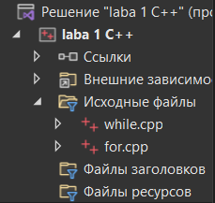

**Рис. 3 – Включение программ в виде проектов**

1. Проверить работу программ, выполнив вычисление значений функции, указанной в варианте задания, в табличном редакторе EXCEL. (рис. 4 и рис. 5, рис. 6, рис. 7)

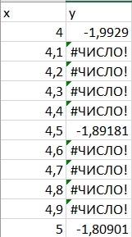

**Рис. 4 – Первые тестовые данные**

**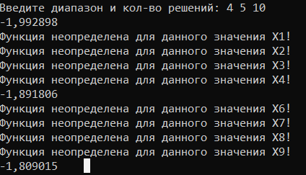  
Рис. 5 – Сравнение с программой**

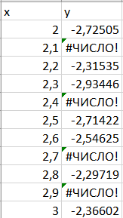

**Рис. 6 – Вторые тестовые данные**

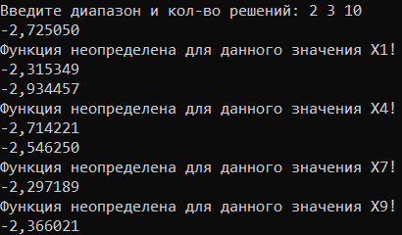

**Рис. 7 – Сравнение с программой**

**Вывод:** получил навыки в создании, настройке и отладке консольных приложений на языке программирования C/C++ в среде Visual Studio; ознакомился с основными библиотечными функциями ввода-вывода; получил навыки в составлении простейших циклических алгоритмов и реализации их средствами языка С/С++.